检测报告公开信息表
报告编号 | BPT2023110（ZJCY）
受检单位名称 | 南通九壹智造科技有限公司
单位地址 | 启东市滨海高新区海虹路1号
联系人 | 顾宏宇
技术服务项目组人员 | 翁建荣、赵宏飞、沈燕明、陈晨、张露露
现场调查日期及人员 | 2023.11.20 | 翁建荣、赵宏飞
现场采样检测日期、人员 | 2023.11.23-2023.11.25 | 赵宏飞、沈燕明
受检单位陪同人 | 顾宏宇
现场调查照片 | 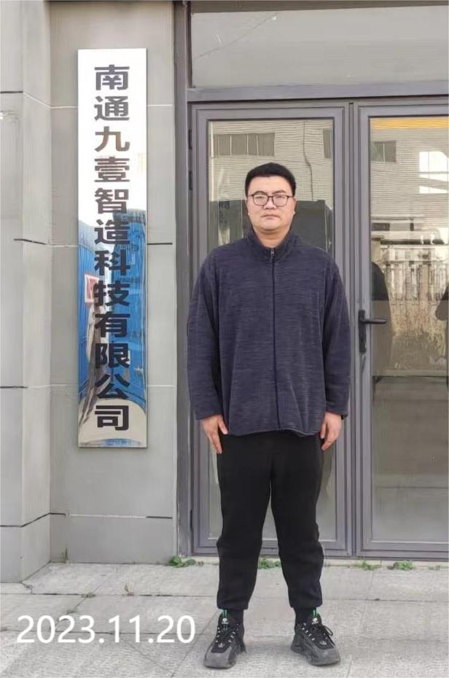 | 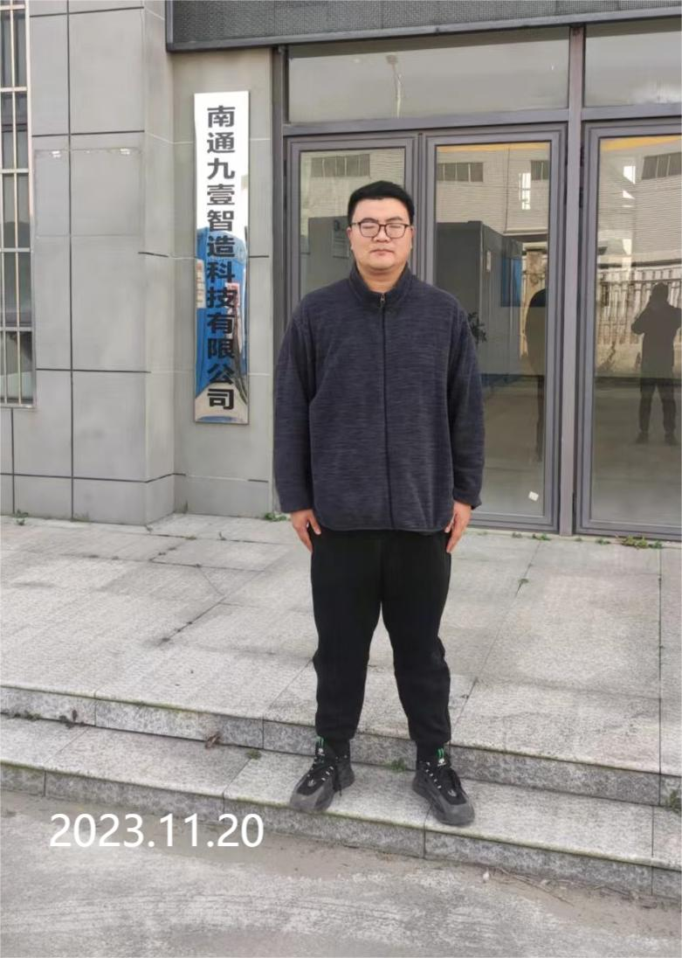
现场采样检测照片 | 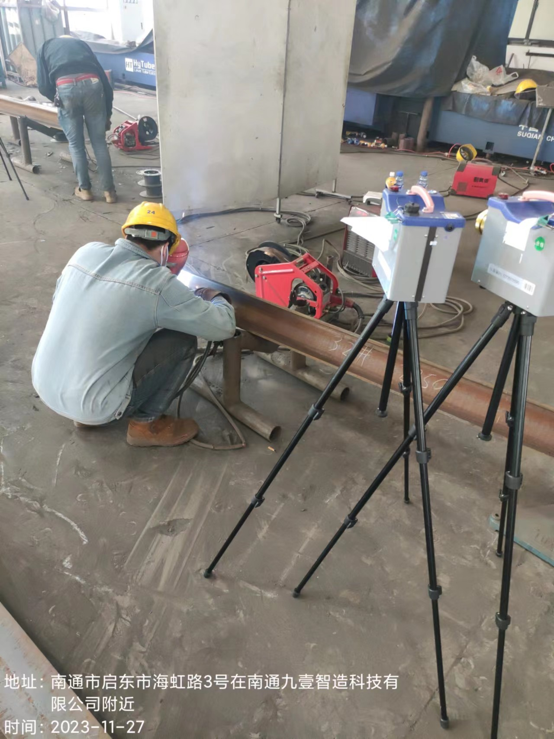 | 